ESCOLA MUNICIPAL HERÁCLITO FONTOURA SOBRAL PINTO

PROFESSORA: NEUSA DA SILVA DUARTE.

ATIVIDADES COMPLEMENTARES REFERENTE:

SEMANA DE 17/08 A 28/08/2020

ESTUDANTE-NOME:___________________________________________

TURMA: 3º ANO G.

COMPONENTE CURRICULAR – ARTE.

1. ENCONTRE AS PALAVRAS ABAIXO NO CAÇA-PALAVRAS:

FANDANGO – CAIÇARA – PARANAGUÁ – FOLCLORE – DANÇA.

|  |  |  |  |  |  |  |  |  |  |  |  |
| --- | --- | --- | --- | --- | --- | --- | --- | --- | --- | --- | --- |
| **F** | **A** | **K** | **J** | **C** | **D** | **J** | **O** | **Á** | **E** | **W** | **Q** |
| **O** | **C** | **N** | **P** | **A** | **R** | **A** | **N** | **A** | **G** | **U** | **Á** |
| **L** | **F** | **Á** | **Z** | **I** | **X** | **V** | **N** | **S** | **F** | **H** | **J** |
| **C** | **H** | **T** | **Y** | **Ç** | **U** | **I** | **O** | **Ç** | **P** | **A** | **S** |
| **L** | **Q** | **C** | **V** | **A** | **B** | **N** | **M** | **Q** | **A** | **W** | **E** |
| **O** | **W** | **Z** | **C** | **R** | **Ç** | **L** | **K** | **J** | **H** | **G** | **F** |
| **R** | **E** | **X** | **F** | **A** | **N** | **D** | **A** | **N** | **G** | **O** | **D** |
| **E** | **R** | **T** | **Y** | **U** | **I** | **O** | **P** | **A** | **S** | **D** | **F** |

1. DECIFRE:

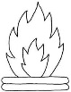 - GO + L +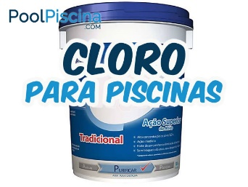- RO + 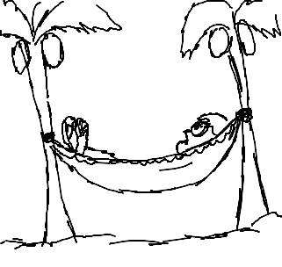 - DE.

1. DESENHE UMA FIGURA QUE REPRESENTE CADA ONOMATOPÉIA ABAIXO:

**TIC - TAC**

**ATCHIM**

**MIAU**